УРОК-ИССЛЕДОВАНИЕ
ПО ХИМИИ
НА ТЕМУ:

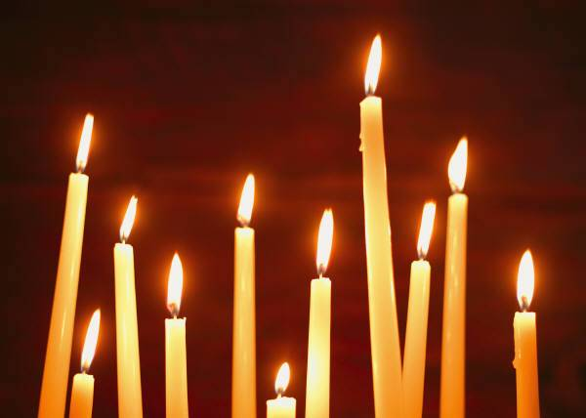

Актуальность темы:

С огнем человек сталкивается очень часто в своей жизни. Зажигает ежедневно газовую плиту для приготовления пищи, разжигает костер на природе с целью погреться в походных условиях, сжигает бытовой мусор, зажигает праздничные фейерверки, бенгальские огни, в случае отсутствия света в жилище зажигает парафиновую свечу, с религиозной точки зрения ставит свечу в храме. От пламени порой сложно «оторвать глаз», поскольку пламя действует на человека как успокоение, поэтому на него можно смотреть вечно.
Если зажечь свечу, то мы увидим, что она горит ярким пламенем. В пламени можно отметить три зоны видимых невооруженным глазом: первая ближе к фитилю – темная зона – самая холодная, вторая зона – самая яркая, третья – зона высокой температуры. Подтверждение разности температур каждой зоны пламени свечи раньше на уроках химии доказывали с помощью лучины, которая загорается быстрее в той зоне, температура которой выше.
Сейчас с развитием инновационных технологий на помощь пришла цифровая лаборатория «Архимед». Чтобы в этом убедиться мы решили провести урок-исследование.

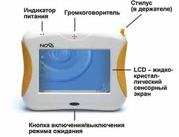

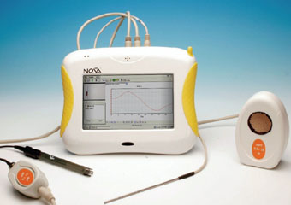

Цель работы:

- Обнаружить три зоны пламени свечи.
- Доказать разность температур каждой зоны пламени свечи.

Оборудование и материалы:

- Портативный компьютер Nova 5000 (цифровая лаборатория «Архимед»)
- Свеча
- Спички
- Датчик температуры (0⁰ С- +1250⁰ С)

Подготовка эксперимента
- Запустили программу Multilab.
- Подключили термопару к разъему 1 (I/О-1) Nova 5000.
- Нажали кнопку Настройка на основной панели и установили параметры измерения:
Частота: | 10 замеров в секунду
Замеры: | 1000 (соответствует длительности 1 мин. 40 с.)

Проведение эксперимента

- Зажгли свечу (за две минуты до начала эксперимента)
- Нажали кнопку Старт на основной панели и начали регистрировать данные.
- Измерили комнатную температуру, прежде чем приблизить датчик к пламени (учитывая, что датчик очень чувствительный и практически сразу показывает температуру среды).
- Измерили температуру в трех различных зонах пламени
а) в верхней части желтого конуса 1
б) в середине пламени 2
в) непосредственно над фитилем 3
5. Нажав кнопку Стоп на панели графиков, остановили запись данных.
6. Сохранили результаты. Для этого нажали кнопку Сохранить

Учащиеся самостоятельно проводят исследовательскую работу по группам на уроке химии под руководством учителя.

Анализ результатов

Кривая в координатах Температура-Время показывает, что пламя горячее всего в верхней зоне и становится холоднее по мере смещения датчика к фитилю. В любой точке графика учащиеся могут посмотреть температуру. Работу учащиеся фиксируют в тетрадь.

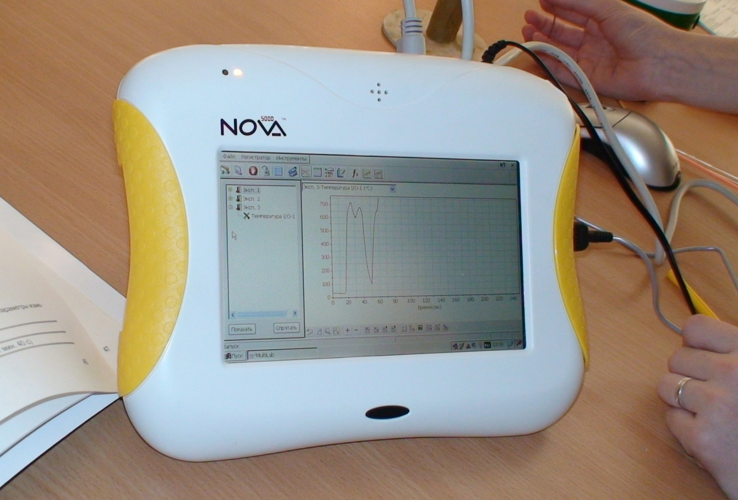
Литература:

1. АндрееваС.Ю., СолянкинаН.Л. Рекомендации к организации исследовательской работы учащихся. Красноярск: ККИПКР, 2000 г.
2. Естествознание. Энциклопедический словарь. М.2002.
3.Петровский К.С., Белоусова Д.П. и др.Витамины круглый год.М.Россельхозиздат, 1983.
4. Учебно-методическая газета «Химия» №10 2008. стр 18-20.

